继承：的关键字：extends
继承的好处：代码的重用，避免代码的冗余。
继承中父类叫做基类，子类又叫衍生类，派生类
继承的语法
访问修饰符 class 子类 extends 父类{

}
说明：java中只有单继承
object是所有类的父类
package com.icss.test;

public class Person {
public String name="jack";
public int age=22;

public void dining(){
System.out.println("我吃饱啦");
}

}
package com.icss.test;

public class Student extends Person{
public double chengji;

public void test(){
System.out.println("考了满分");
}

}
package com.icss.test;

public class Teacher extends Student{
public double salary;
public void shangke(){
System.out.println("上课很累");
}

}
package com.icss.test;

public class Test {
public static void main(String[] args) {
Person pp = new Person();
pp.dining();
pp.age = 18;
System.out.println(pp.age);
System.out.println(pp.name );

System.out.println("****************************");
Student ss = new Student();
System.out.println(ss.age);
System.out.println(ss.name);
System.out.println(ss.chengji);
ss.dining();
ss.test();
System.out.println("****************************");
Teacher tt = new Teacher();
tt.test();
tt.dining();
/*System.out.println(tt.age);
System.out.println(tt.name);
System.out.println(tt.salary);
tt.dining();
tt.shangke();
*/
}

}
- 方法的重载(overload)

- 􀂾在类中同一种功能有不同的实现形式
- 􀂾方法重载的规则
- 􀂾方法名相同
- 􀂾方法的参数类型,个数,顺序至少有一项不同
- 􀂾方法的返回类型和修饰符均不受限制
- 􀂾具体调用哪个方法,完全取决于调用时给定的参数(实参)
package com.icss.test;

public class Testoverload {
public int a = 2;
public int b = 3;

void add(){
int c = a+b;
System.out.println(c);
}
public void add(int a,int b){
int c = a+b;
System.out.println(c);
}
public void add(int a,double b){
double c = a+b;
System.out.println(c);

}
protected void add(double a,int b){
double c = a+b;
System.out.println(c);

}
/*protected void add(double cc,int bb){
double c = a+b;
System.out.println(c);

}*/
public double add(double a ,double b){
double c =a+b;
System.out.println(c);
return c;
}
public void add(int a ,int b ,int c)
{
int d = a+b+c;
System.out.println(d);
//return "****";
}

}
- 方法的覆盖(override)方法的重写

- 􀂾子类可以将父类的方法加以改造
- 􀂾覆盖的规则
- 􀂾子类覆盖方法和父类被覆盖方法的方法返回类型，方法名称，参数列表必须相同
- 􀂾子类覆盖方法的访问权限必须大于等于父类的方法的访问权限
- 􀂾方法覆盖只能存在于子类和父类之间

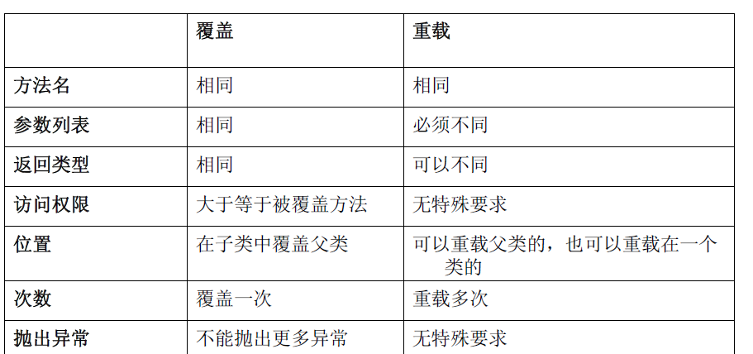

值传递：
基本数据类型的传递，引用数据类型的传递
基本数据类型传递的规律：形参改变，实参不改变
引用数据类型的传递：形参改变，实参也改变
实参和形参的关系永远都是赋值关系

